AI – Toepassingen

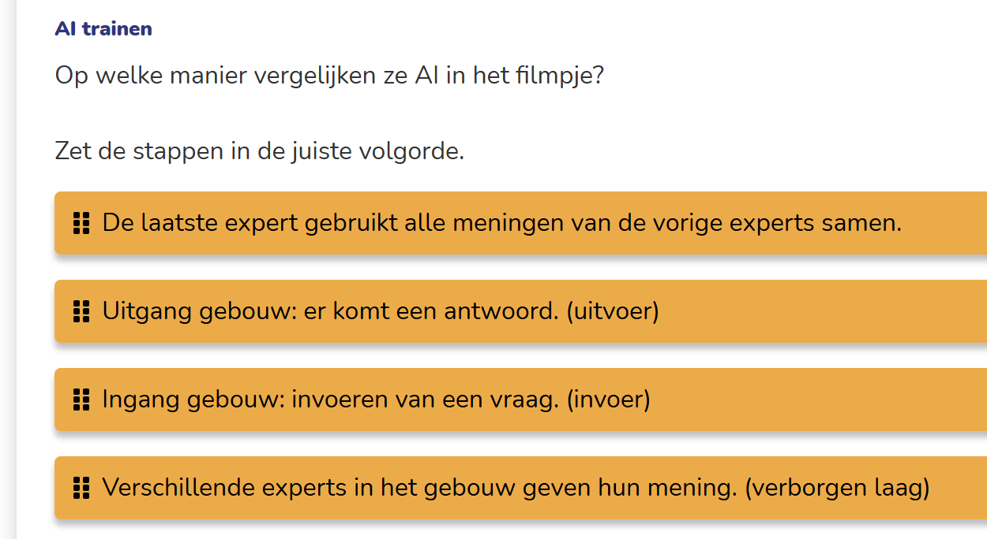

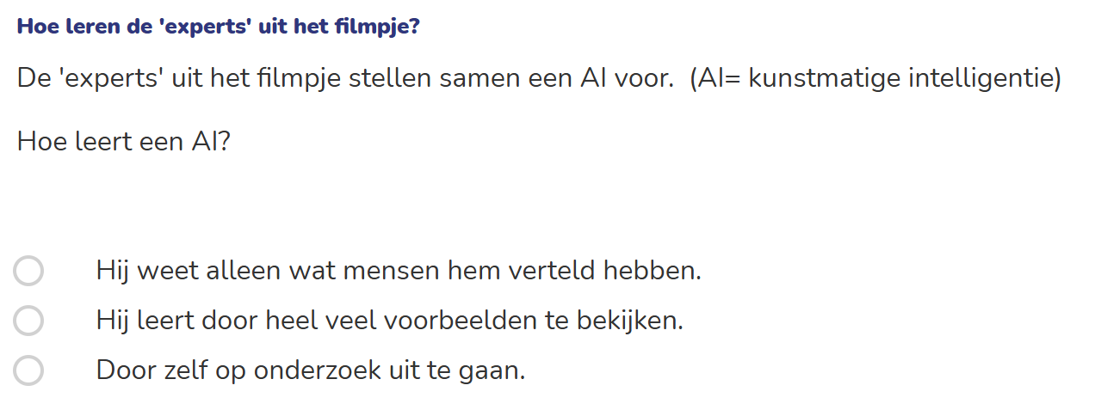

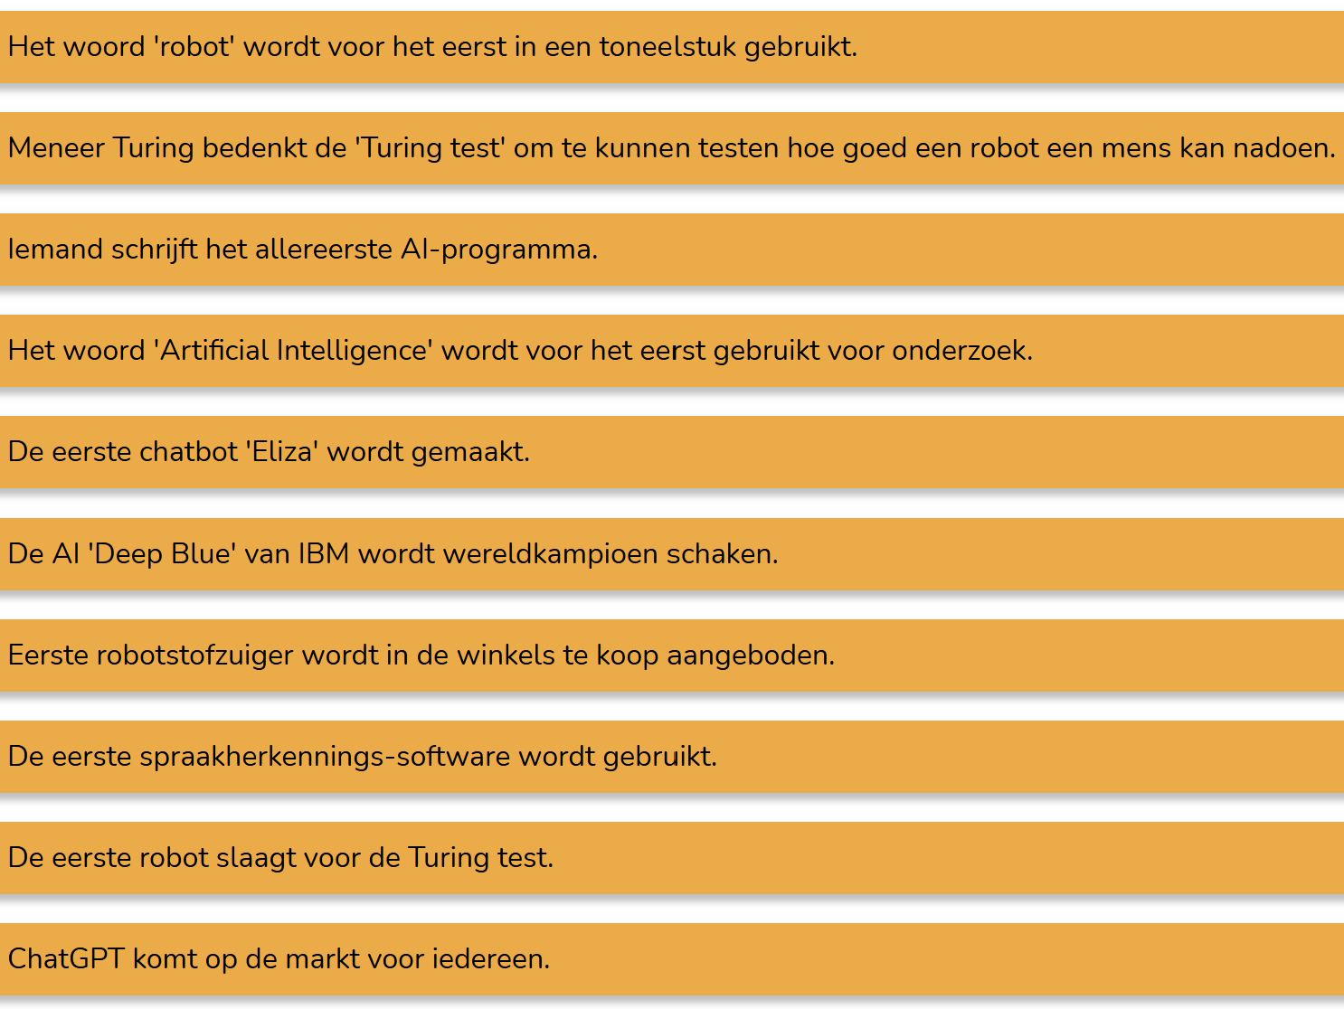

Schrijf de jaartallen
achter de zinnen.
De zinnen staan al
in de volgorde van
oud naar nieuw.

1965 – 2014 - 1920 – 2002 - 1950 -1956 -1951 – 1997 – 2008 - 2022
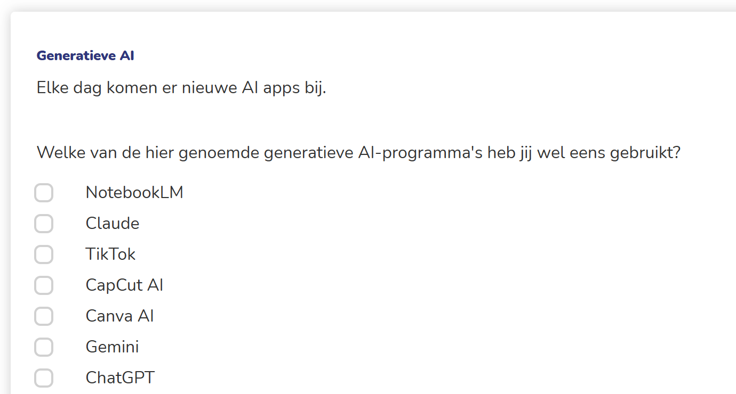

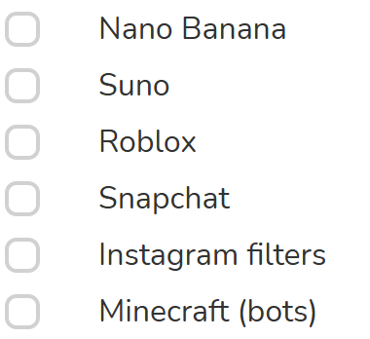

AI voor jou

Schrijf hieronder welk voorbeeld van AI voor jou belangrijk is. Wat kom jij in je dagelijks leven tegen?
………………………………………………………………………………………………………………………………
………………………………………………………………………………………………………………………………
………………………………………………………………………………………………………………………………

​​​

Resultaten van
de afbeeldingen
die je met de
AI-Studio hebt
gemaakt.
Wat vind jij?

Schrijf hieronder op wat jij van het filmpje vindt. Vind je het slim dat het meisje haar werkstuk helemaal met AI heeft gemaakt? Geef aan wat je wel en niet slim vindt.
…………………………………………………………………………………………………………………………………….
…………………………………………………………………………………………………………………………………….
…………………………………………………………………………………………………………………………………….
…………………………………………………………………………………………………………………………………….

